河北省产科危重症救治联盟

河北省产科危重症救治联盟第四次学术会议

暨第一期新生儿复苏培训班会议通知
尊敬的联盟成员单位：
为了降低新生儿出生窒息的发生率和死亡率，提升河北省各级医疗卫生机构新生儿复苏基本技能，配合国家卫健委妇幼司和省卫计委妇幼处的2018年新生儿复苏项目实施计划，河北省产科危重症救治联盟将于2018年8月10日至12日，在河北省人民医院举办第四次学术会议暨第一期新生儿复苏培训班。培训班将使用国家统一培训教材和课件，理论授课与技能操作相结合，切实提高临床新生儿复苏水平。课后将进行考核，合格者授予培训合格证书。本次会议将授予国家级继教学分4分，编号2018-05-02-045，参会者请携带学分卡。
【会议日程】
学术会 地点：河北省人民医院门诊楼5楼报告厅
时间 | 题目 | 主讲 | 单位
8:30-9:30 | 开幕式：河北省产科危重症救治联盟代表大会
9:30-10:10 | 慢性肾病与子痫前期 | 陈 倩 | 北京大学第一医院
10:10-10:50 | 胎盘植入介入治疗的适应症和并发症 | 赵先兰 | 郑州大学第一附属医院
10:50-11:00 | 茶歇
11:00-11:40 | 妊娠期糖尿病酮症酸中毒的处理 | 辛 虹 | 河北医科大学第二医院
11:40-12:20 | 妊娠期常见急腹症的诊治 | 杨海澜 | 山西省人民医院
12:20-12:50 | 新生儿复苏概论 | 范松丽 | 河北省妇幼保健中心
12:50-14:00 | 午餐
14:00-14:30 | 复苏前的准备 初步复苏 | 唐增军 | 河北省人民医院
14:30-15:10 | 正压通气 | 王 莉 | 河北省人民医院
15:10-15:40 | 气管插管 | 霍 琰 | 河北省人民医院
15:40-16:00 | 茶歇
16:00-16:30 | 胸外按压 | 冯 静 | 河北省人民医院
16:30-17:00 | 药物 | 程亚颖 | 河北省人民医院
17:00-17:20 | 复苏后护理 | 王新玲 | 河北省人民医院
17:20-18:00 | 稳定和复苏早产儿 特殊情况 | 王 鑫 | 河北省人民医院

实操课地点：河北省人民医院门诊5楼 第二、三、四会议室
分组情况：分两个大组，每大组分10个小组实习，每组10人。
第一大组：8月12日 8:00-12:00
第二大组：8月12日 14:00-18:00
内容 | 授课教师
1 复苏前准备  2 初步复苏  3 正压通气  4 气管插管  5 复苏药物使用  6 病例流程演练 | 冯静  李敏  李季滨  靳颖  段雅 | 王新玲  董姗姗  王鑫  周冉  郑有宁

【参会对象】
此次会议仅限于联盟成员单位报名，包括联盟成员单位代表、主管院长、产科科室主任、医生、助产士、新生儿专业医生，能够担任本市县和本单位的培训任务。
【参会时间地点】
1.时间：2018年8月10日至12日。8月10日下午4-6点、8月11日8:30前在河北省人民医院门诊楼5楼报告厅门口报到，11日理论授课，12日技能操作培训。
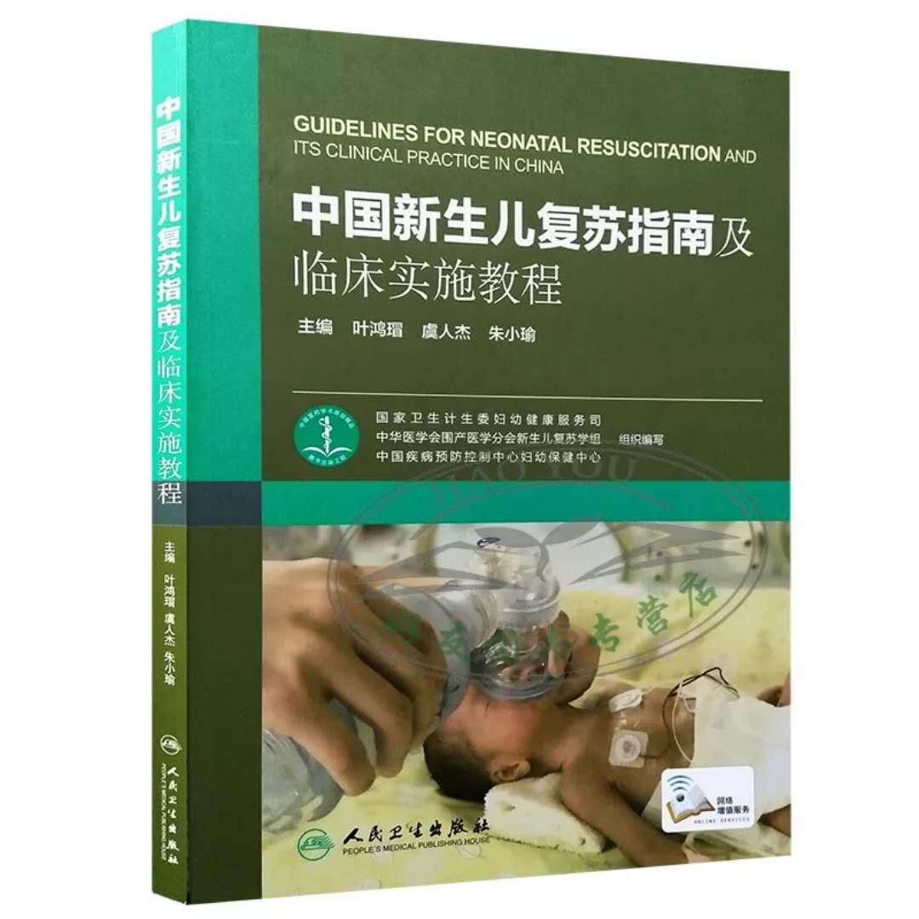
2.地点：河北省人民医院门诊楼5楼。
3.食宿自理。
【其他事宜】
1.11日理论授课免费。
2.12日参加技能培训缴费500元/人，每个联盟单位限3人参加，总人数不超过200人，以报名缴费顺序为准。考核合格，颁发河北省妇幼保健协会新生儿复苏培训合格证书。
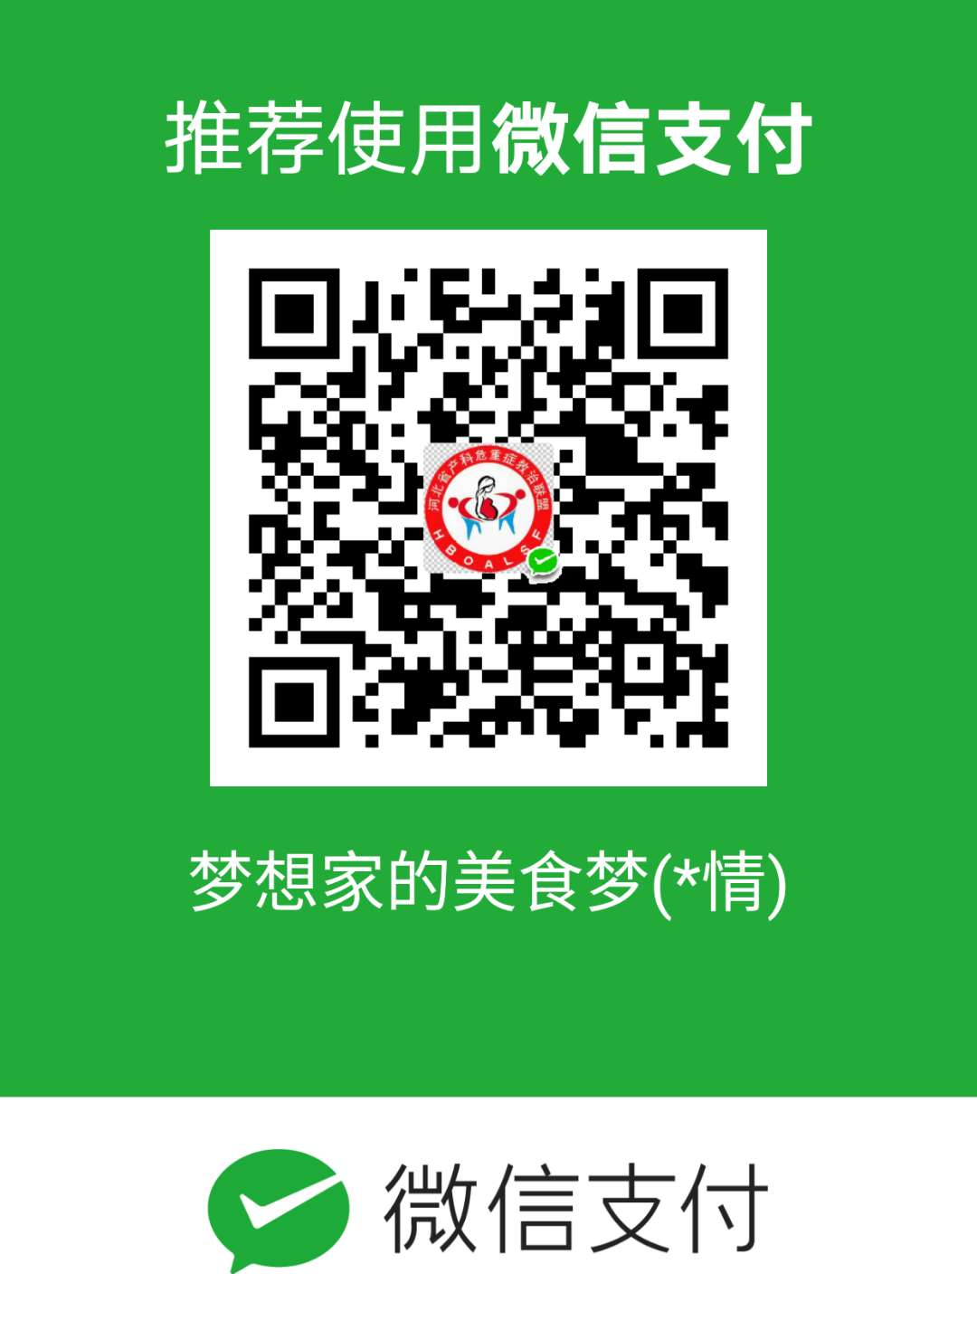
3. 请提前购买《中国新生儿复苏指南及临床实施教程》一书，并阅读。
4. 技能培训务必于8月1日前报名缴费，与秘书李惠联系。
会务组联系方式：
微信：liuqing1126236844（缴费微信）
邮箱：HBSCKLM@163.com
会议秘书：李惠 15383813587
田美玲15833990081
缴费微信，注明单位名称+培训费
河北省人民医院 河北省
继续医学教育委员会 妇幼保健协会

二〇一八年六月二十日

报 名 表
 | 1 | 2 | 3
姓名

单位名称
（全称，报销用）
单位纳税人识别号
职务
职称
电话

专业

是否参加11日理论授课
是否参加12日技能培训
是否联盟单位代表（负责领取牌匾）
注：请填写报名表，发送至邮箱HBSCKLM@163.com

